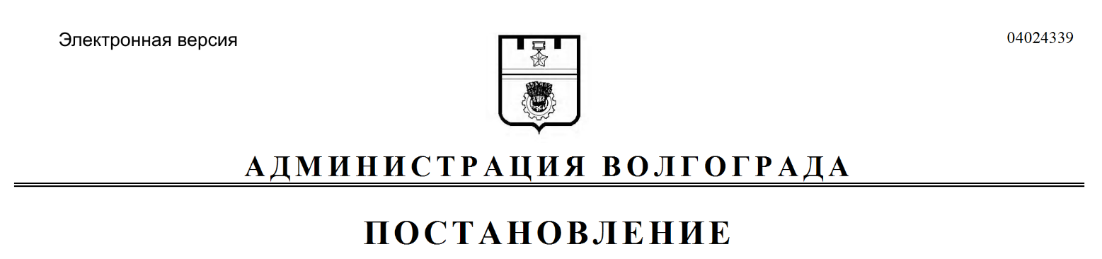
от 08.07.2019 № 755

О внесении изменений в постановление администрации Волгограда от 18 января 2019 г. № 53 «Об утверждении Порядка учета и расходования средств бюджета Волгограда, полученных в виде субсидии из областного бюджета бюджетам муниципальных образований Волгоградской области на поддержку творческой деятельности и техническое оснащение детских и кукольных театров»

В соответствии с постановлениями администрации Волгограда от 13 июня 2018 г. № 734 «О мерах по реализации решения Волгоградской городской Думы от 22 декабря 2017 г. № 63/1863 «О бюджете Волгограда на 2018 год и на плановый период 2019 и 2020 годов», Администрации Волгоградской области
от 20 марта 2019 г. № 118-п «О внесении изменений в некоторые постановления Администрации Волгоградской области», руководствуясь статьями 7, 39 Устава города-героя Волгограда, администрация Волгограда
ПОСТАНОВЛЯЕТ:
1. Внести в постановление администрации Волгограда от 18 января 2019 г. № 53 «Об утверждении Порядка учета и расходования средств бюджета Волгограда, полученных в виде субсидии из областного бюджета бюджетам муниципальных образований Волгоградской области на поддержку творческой деятельности и техническое оснащение детских и кукольных театров» следующие изменения:
1.1. В преамбуле:
1.1.1. Слова «в целях реализации постановлений» заменить словами
«в целях реализации постановления».
1.1.2. Слова «от 23 июля 2018 г. № 329-п «Об утверждении распределения в 2018 году субсидий из областного бюджета бюджетам муниципальных образований Волгоградской области на поддержку творческой деятельности и техническое оснащение детских и кукольных театров»,» исключить.
1.2. В Порядке учета и расходования средств бюджета Волгограда, полученных в виде субсидии из областного бюджета бюджетам муниципальных
образований Волгоградской области на поддержку творческой деятельности и техническое оснащение детских и кукольных театров, утвержденном указанным постановлением:
1.2.1. Пункт 1 изложить в следующей редакции:
«1. Настоящий Порядок разработан на основании подпункта 2.12 пункта 2 постановления администрации Волгограда от 13 июня 2018 г. № 734 «О мерах по реализации решения Волгоградской городской Думы от 22 декабря 2017 г.
№ 63/1863 «О бюджете Волгограда на 2018 год и на плановый период 2019 и 2020 годов», в целях реализации постановления Администрации Волгоградской области от 28 мая 2018 г. № 239-п «Об утверждении Порядка предоставления
и распределения субсидий из областного бюджета бюджетам муниципальных образований Волгоградской области на поддержку творческой деятельности
и техническое оснащение детских и кукольных театров».».
1.2.2. В пункте 2:
1.2.2.1. Абзац первый изложить в следующей редакции:
«2. Средства субсидии из областного бюджета бюджетам муниципальных образований Волгоградской области на поддержку творческой деятельности и техническое оснащение детских и кукольных театров, в том числе источником финансового обеспечения которых является субсидия из федерального бюджета (далее – субсидии), носят целевой характер и расходуются в соответствии с условиями соглашения о предоставлении субсидии бюджету муниципального образования Волгоградской области из областного бюджета на поддержку творческой деятельности и техническое оснащение детских и кукольных театров,
заключаемого между комитетом культуры Волгоградской области и администрацией Волгограда (далее – соглашение с комитетом культуры Волгоградской
области).».
1.2.2.2. Подпункт 2.2 изложить в следующей редакции:
«2.2. Техническое оснащение детских и кукольных театров, включая:
приобретение технического и технологического оборудования, необходимого для осуществления творческой деятельности (включая доставку, монтаж, демонтаж, погрузочно-разгрузочные работы и обслуживание);
приобретение автобуса для осуществления гастрольной деятельности;
приобретение и установку кресел, сидений-трансформеров, кресельных групп, скамеек для зрительного зала (включая доставку, монтаж, демонтаж,
погрузочно-разгрузочные работы и обслуживание).».
1.2.3. В пункте 4 слова «соглашение от 22 октября 2018 г.» в соответст-
вующем падеже заменить словами «соглашение с комитетом культуры Волгоградской области» в соответствующем падеже.
1.2.4. Пункт 8 изложить в следующей редакции:
«8. Департамент финансов при получении от УФК по Волгоградской
области выписки из лицевого счета по переданным полномочиям, открытого
комитету культуры Волгоградской области, сообщает комитету по культуре об отражении операций по доведению предельных объемов финансирования на
лицевой счет по переданным полномочиям комитета культуры Волгоградской области для дальнейшего проведения операций на лицевых счетах, открытых главному распорядителю и получателю средств бюджета Волгограда – комитету по культуре в УФК по Волгоградской области.».
2. Настоящее постановление вступает в силу со дня его официального
опубликования.

Глава Волгограда В.В.Лихачев

